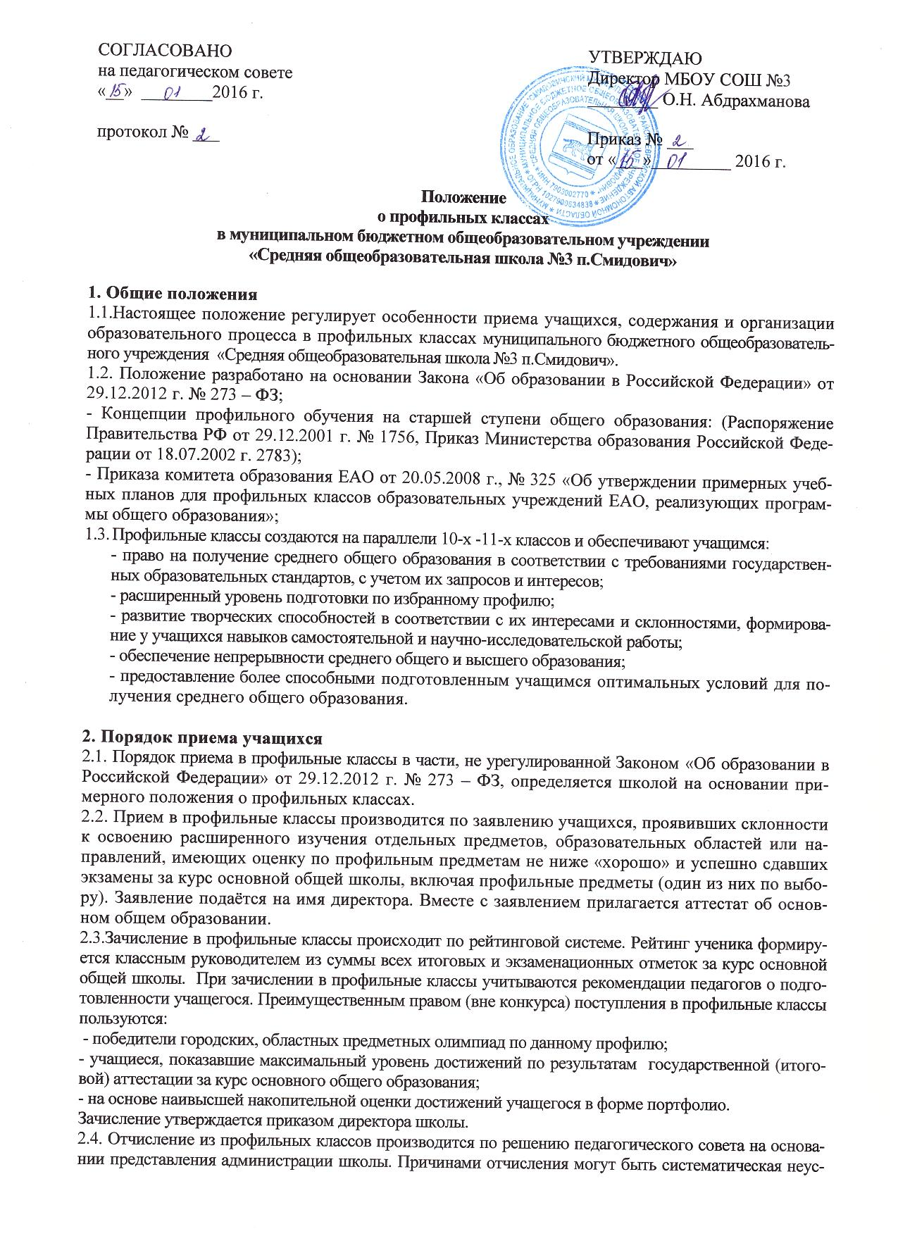

певаемость, безосновательные пропуски занятий, серьезные нарушения Устава школы, личное пожелание учащегося.
Осуществляется исключение из профильного класса:
- в виде перевода при наличии вакантных мест в общеобразовательный класс школы;
- переводе в иное учебное учреждение.
2.5. За учащимися профильных классов сохраняется право свободного перехода в другие классы общеобразовательного учреждения. Переход в другой класс может быть осуществлен в течение первой четверти.
2.6. Выпускникам профильных классов выдается документ о среднем общем образовании.

3. Содержание и организация образовательного процесса в общеобразовательном учреждении с классами профильного обучения
3.1. Образовательный процесс в профильных классах осуществляетсяв соответствии с целями и задачами, определенными уставом образовательного учреждения и данным Положением.
3.2. Образовательный процесс в профильных классах осуществляется в пределах сроков, установленных для общеобразовательных учреждений на уровне среднего общего образования.
3.3. Учебный план класса профильного обучения составляется на основе Примерного учебного плана общеобразовательных учреждений области с учетом структуры образовательной программы общеобразовательного учреждения.
3.4.С целью реализации заявленного профиля обучения общеобразовательное учреждение может заключать договоры с организациями и учреждениями.
3.5.Профиль класса реализуется через введение дополнительных предметов за счет часов школьного компонента.
3.6. Порядок проведения промежуточной аттестации определяется педагогическим советом школы.
3.7. Государственная (итоговая) аттестация по завершении среднего общего образования в профильных классах проводится в соответствии с Положением о государственной (итоговой) аттестации, нормативными актами органов управления образованием.

